**结构分析**

我们将推箱子功能拆解开来分析

1. 玩家与目标物体相接触，即碰撞事件。
2. 目标物体移动那么必须需要方向和位移，因为是推箱子，目标物体需要跟玩家保持一样的方向和速度，所以目标物体需要获得玩家向量，向量即有方向和大小的单位。
3. 使用获得的向量驱动目标物体移动

**制作**

我们需要使用上次制作的“可移动的小球”这个案例项目

1. 碰撞设置

打开MoveSphere的蓝图，在组件中选择CapsuleComponent（胶囊体），在这个character中实体被胶囊体包裹，通常情况下character会比较复杂，因为毕竟是类人形的，为了节约性能往往利用胶囊体来检测碰撞，所以我们需要把碰撞事件写在胶囊体身上，如果写在实体球身上那么碰撞将永远不会触发。

将Simulation Generates Hit Events勾选上，以保证碰撞事件的触发。将碰撞预设值选为Pawn.

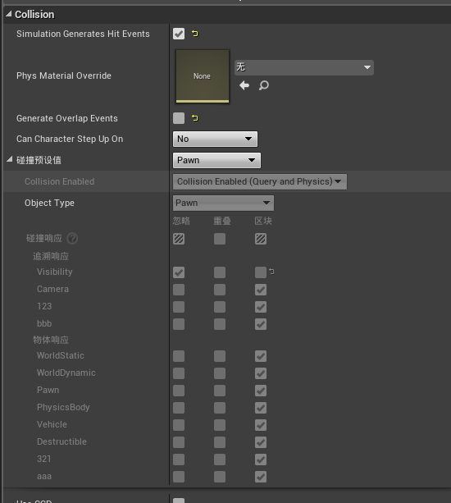

1. 调用碰撞事件

分别有三中方法来调用碰撞事件，我们分别来看一下

1. 右键单击CapsuleComponent-》添加事件-》OnComponentHit

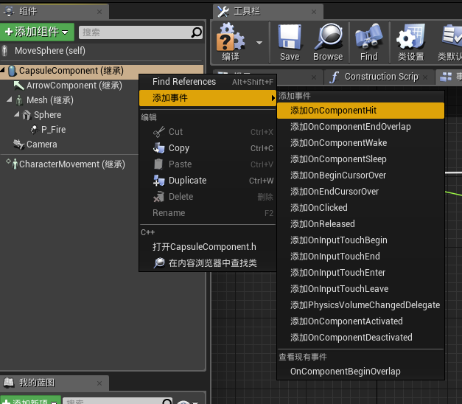

1. 左键单击CapsuleComponent，在右侧的细节栏中找到OnComponentHit然后点击加号即可添加。

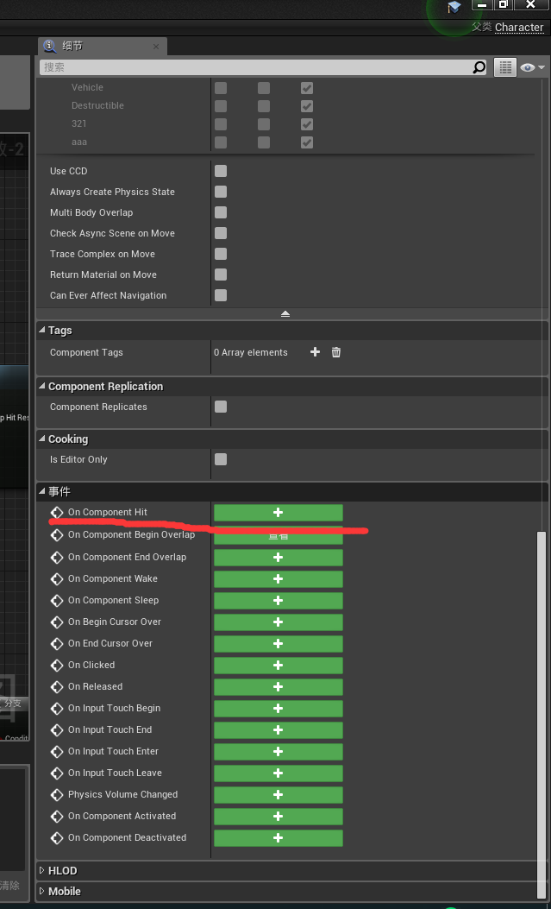

1. 在事件图表中点击右键，搜索OnComponentHit，然后点击即可添加。

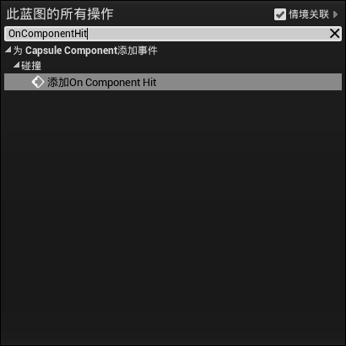

1. 现在需要获得玩家移动的向量，用来传递给目标物体，在事件图表中右键输入GetLastMovementInputVector并选择

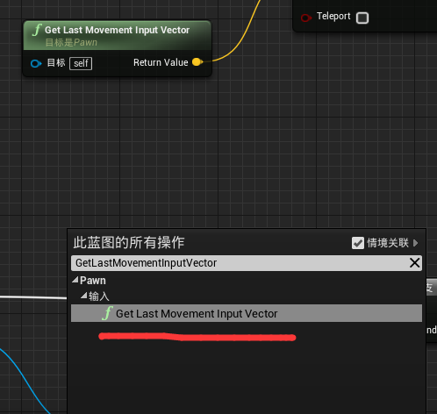

1. 触发事件有了，向量有了，我们还需要一个函数来对目标物体进行设置，右键输入AddActorWorldOffset然后选择

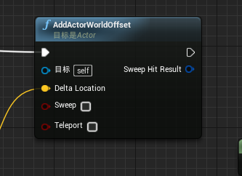

1. 我们现在他们按照参数传递和执行顺序连接起来。由OnComponentHit触发事件，然后执行AddActorWorldOffset函数。OnComponentHit将OtherActor（目标物体）传递给AddActorWorldOffset，GetLastMovementInputVector将向量传递给AddActorWorldOffset。 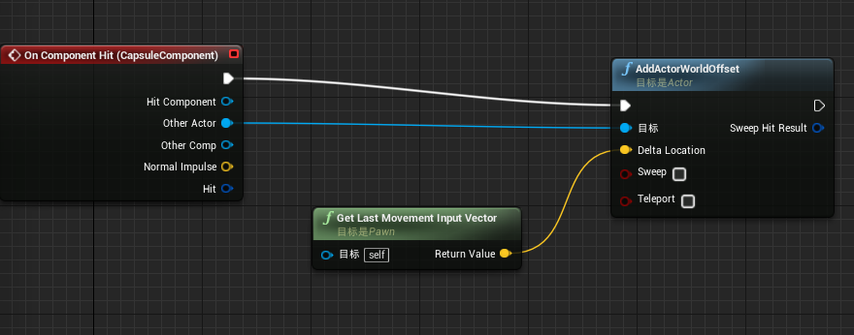
2. 此时便实现了推箱子的功能

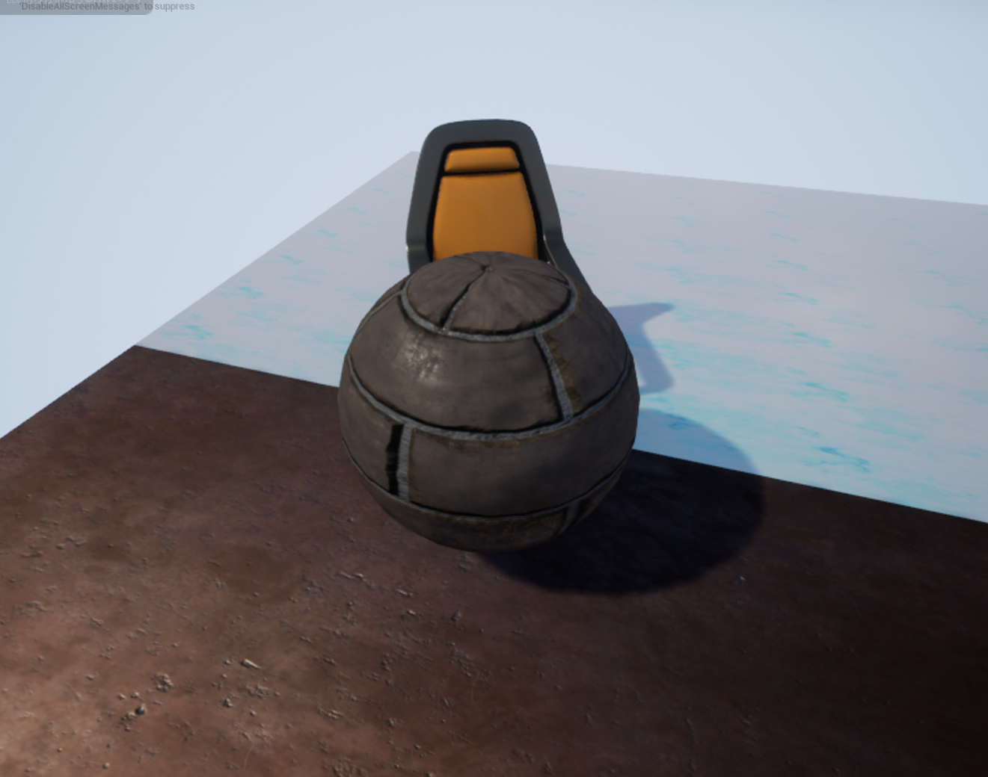

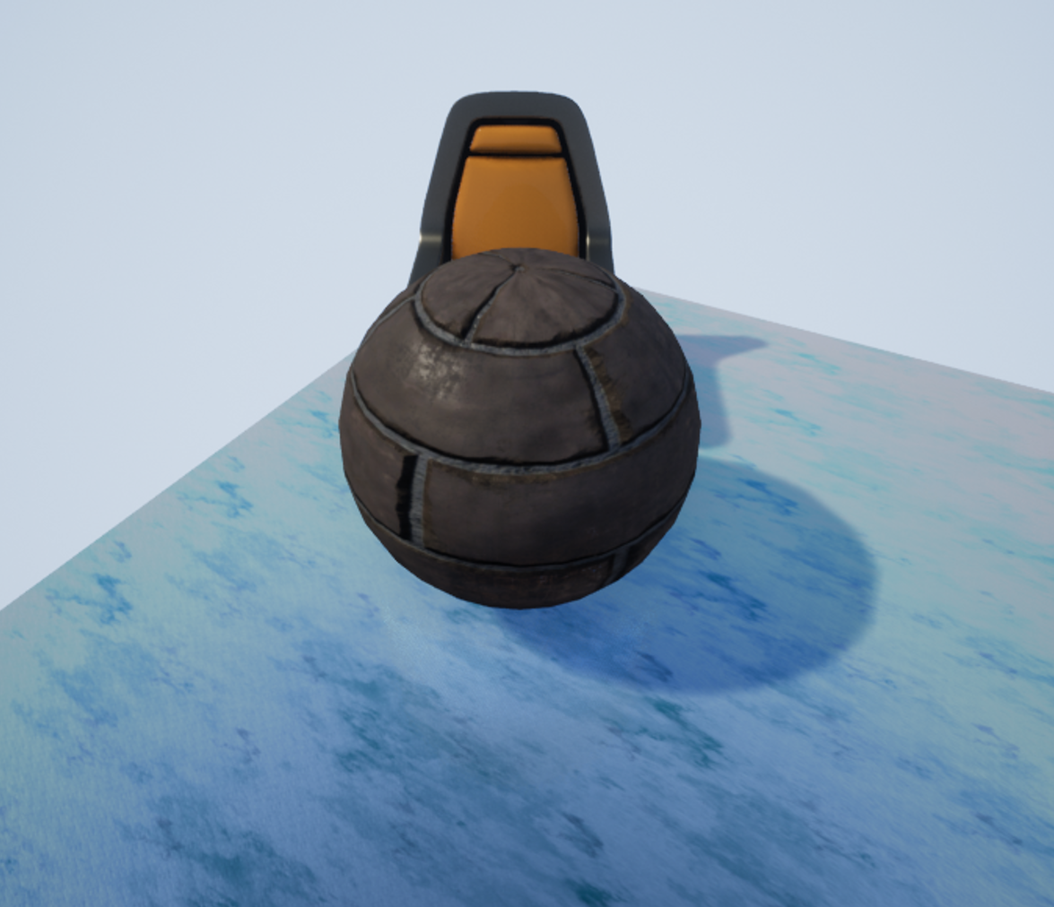

1. 但此时其他物体也可以被推动，但我们往往只需要推动特定物体。现在打开MoveSphere进行编写，添加对碰撞物体的检测，对碰撞物体的名字进行检测，只有特定物体才会触发AddActorWorldOffset。

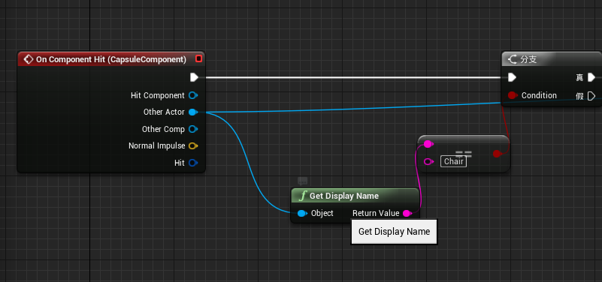

注：如果不知道目标物体的名字，可以先用print函数打印出来

1. 此时只有椅子才会被推动，其他物体没有反应